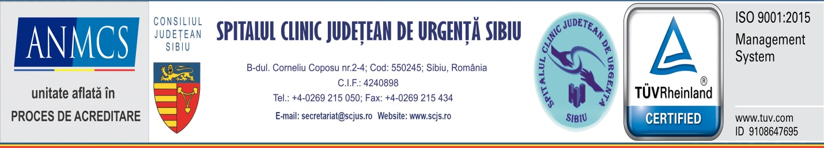
Sibiu,
10 noiembrie 2020
Informare de presă

Măsuri suplimentare pentru comunicarea cu aparținătorii pacienților Covid pozitiv

În contextul pandemic actual în care comunicarea cu aparținătorii este îngreunată de programul foarte aglomerat al medicilor, a căror primă îndatorire este consultarea și tratarea pacienților, precum și din dorința de a facilita accesul membrilor desemnați ai familiilor la informațiile privind starea de sănătate a pacienților diagnosticați cu Covid-19 și internați în cadrul SCJU Sibiu, spitalul a elaborat o procedură privind modalitatea de comunicare cu aparținătorii în perioadele de carantină.
Conform acestei proceduri, SCJU Sibiu pune la dispoziția aparținătorilor desemnați ai pacienților cu Covid-19, pe lângă numărul de telefon fix al secției Clinice Boli Infecțioase, care era disponibil si până acum (0269215050 interior 250) un număr de telefon suplimentar – 0754060923- unde aparținătorii vor putea suna zilnic între orele 14.00-17.00. Aceste numere vor fi afișate și pe pagina web a spitalului precum și în cadrul spitalului, în locuri vizibile.
De asemenea, comunicarea cu pacienții se realizează și în cadrul Secției de Anestezie și Terapie Intensivă de unde aparținătorii desemnați pot afla informații despre starea pacienților Covid pozitiv zilnic, între orele 13.00 – 14.00, la numărul de telefon 0269215050, interior 196 și/sau 524. Până la ora menționată, medicii consultă pacienții, recoltează analize și elaborează indicațiile de tratament și pot avea chiar rezultatele analizelor recoltate de dimineață. Ca urmare după ora 13.00 există informații concrete de oferit, nu doar discuțiile din timpul raportului de gardă.
Prin aceste măsuri sperăm să eficientizăm procesul de comunicare cu aparținătorii și vom monitoriza atent evoluția situației.

Conf.univ.dr Liliana Coldea Decebal Todăriţă
Manager Purtător de cuvânt

